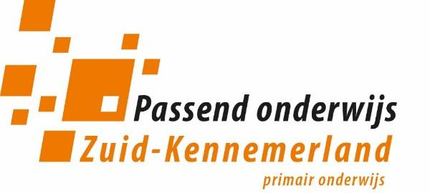

Haarlem, april 2025

Beste leden van de medezeggenschapsraden,

Dit is een informatiebrief van de Ondersteuningsplanraad (OPR) Primair Onderwijs (PO) Zuid-Kennemerland in schooljaar 2024-2025. De OPR is de medezeggenschapsraad van het Samenwerkingsverband (SWV) en heeft instemmingsrecht op de vaststelling en wijziging van het ondersteuningsplan. De OPR denkt actief mee met initiatieven van het SWV en neemt zelf initiatieven als daar aanleiding toe is.

Samenstelling OPR-vacatures

In de OPR zijn momenteel twee vacatures voor ouders. Het gaat om de zittingsperiode van 1-8-2025 tot 1-8-29.

In de wetgeving passend onderwijs staat dat het ondersteuningsplan tenminste één keer in de vier jaar opnieuw moet worden vastgesteld. Dit betekent niet dat de OPR maar één keer per vier jaar bij elkaar komt. De OPR Zuid-Kennemerland PO ziet zijn taak breder. De Raad levert vanuit zijn rol een bijdrage aan de realisering van passend onderwijs in de regio Zuid- Kennemerland. Dat wil zeggen dat de OPR erop toeziet en, waar mogelijk, eraan bijdraagt dat het onderwijs passend is voor alle leerlingen met hun ouders en voor het personeel van alle betrokken scholen. Dit betekent dat de OPR vijf keer per jaar bijeenkomt om het vernieuwde ondersteuningsplan en de bijbehorende begroting, het activiteitenplan, het jaarverslag en thematisch gekozen onderwerpen te bespreken. De vergaderingen van de OPR zijn openbaar. De leden ontvangen een vacatievergoeding van 50 euro per vergadering.

**De vacatures zijn:**

*Een ouder voor kiesgroep 1* (Eenpitters). Namens De Josephschool heeft een personeelslid zitting in de OPR. Dit betekent dat, idealiter, het ouderlid afgevaardigd wordt door de leden van de medezeggenschapsraden van de andere eenpitters.

*Een ouder voor kiesgroep 4* (Stichting WijWijzer, Stichting TWijs). Namens WijWijzer heeft een personeelslid zitting in de OPR. Dit betekent dat, idealiter, het ouderlid afgevaardigd wordt door de leden van de medezeggenschapsraad van TWijs.

U kunt zich via uw bestuurder aanmelden en/of bij de voorzitter van de OPR.

Vergaderingen OPR

De vergaderdata en het hoofdpunt van de agenda vindt u op onze site; <https://www.passendonderwijs-zk.nl/opr>

De volgende OPR-vergadering is op dinsdag 28 mei 2025 van 19.30 uur tot 21.30 uur. Het adres is: Schipholpoort 2, 2034 MA Haarlem. U bent van harte welkom om een vergadering bij te wonen. U kunt zich aanmelden via ons e-mailadres: OPR@PO-ZK.nl. De agenda kan een week voor de vergadering met u worden gedeeld. Indien u mee wilt discussiëren of een interessante casus wilt inbrengen, geeft u dan van tevoren door wat het onderwerp is waarover u wilt spreken en wat de vragen aan de OPR zijn. U kunt uw vragen of opmerkingen doorgeven via de genoemde mail of direct met mij contact opnemen.

Met vriendelijke groet,

Paul Weel (voorzitter)

[paul.weel@gmail.com](mailto:paul.weel@gmail.com)

tel.: 06 - 20 60 16 10

**Jullie vertegenwoordigers in de OPR zijn:**

**Groep 1:** Eenpitters

Marlies Timmers, leerkracht De Josephschool, **plv voorzitter OPR**

Kim Pieron ouder *aftredend*

**Groep 2:** Grote besturen

Laura van der Veldt leerkracht Spaarnesant

Marije Hillegers ouder De Dolfijn, Stichting Spaarnesant

**Groep 3:** Speciaal (basis) onderwijs

Bianca Stomphorst leerkracht IKC Focus, Aloysius Stichting

Lotte Beugeling ouder

**Groep 4:** Grote besturen

Paul Weel ouder Sparrenbosschool, WijWijzer, *aftredend* **voorzitter**

Priscilla Haringsma Directeur IKC De Molenwerf, WijWijzer

**Cc** directeuren van scholen binnen het SWV-ZK